HƯỚNG DẪN SỬ DỤNG PHÂN HỆ QUẢN LÝ ẤN CHỈ Ver-2016
- MỘT SỐ CHÚ Ý + KHÁI NIỆM
  - Khi sử dụng phân hệ này, QTD quản lý và theo dõi được việc sử dụng ấn chỉ tại đơn vị (xuất, nhập, phát hành ấn chỉ)
  - Ấn chỉ ở đây chương trình hiểu là các Sổ góp vốn, Sổ tiết kiệm, séc lĩnh tiền mặt
  - Khi phát hành ấn chỉ cho khách hàng (thành viên mới; khách hàng gửi tiết kiệm). Lúc đó chương trình sẽ tự động chuyển ấn chỉ sang trạng thái đã phát hành (ngày phát hành là ngày ấn chỉ ra khỏi Quỹ)
- MỤC ĐÍCH: Quản lý và theo dõi việc sử dụng - nhập xuất ấn chỉ trắng tại đơn vị. Cụ thể theo dõi việc phát hành, xuất nhập của từng loại ấn chỉ trắng
- HƯỚNG DẪN SỬ DỤNG
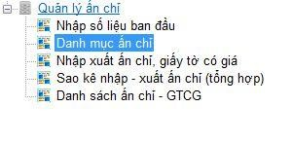
Menu chương trình
(Hình 1: menu quản lý ấn chỉ trắng)
Hướng dẫn
  - Đăng ký danh mục ấn chỉ trắng: đăng ký mã, tên, tài khoản hạch toán của ấn chỉ

(Lưu ý phần mã danh mục ấn chỉ Quỹ không tự ý thay đổi, chỉ đăng ký lại tài khoản)
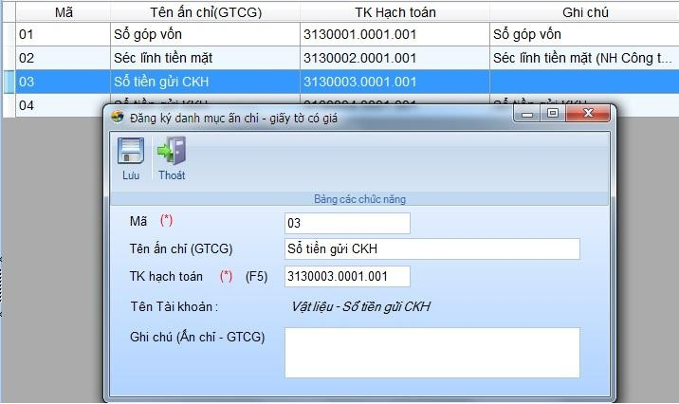
(Hình 2: Đăng ký danh mục ấn chỉ)
  - Nhập số liệu ban đầu của các ấn chỉ trắng:
    - Bước 1: Chọn loại ấn chỉ, nhập số lượng; giá tiền trên 1 đơn vị ấn chỉ
    - Bước 2: Chọn file danh sách ấn chỉ trắng đang được quản lý trong kho. Lưu ý: định dạng file text, cấu trúc file theo quy định của công ty Tin học; cụ thể Id#Serial#tinh_trang_anchi trong đó Id: mã loại ấn chỉ, serial = số seri (số sổ tiết kiệm, số sổ góp vốn) của ấn chỉ, tình trạng ấn chỉ (lỗi, hỏng,..)
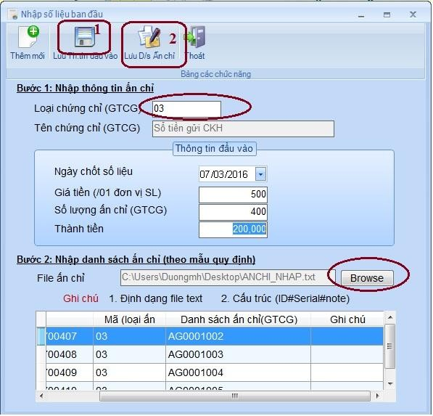
(Hình 3: Nhập số liệu ban đầu)
Cách tạo file text:
: Tạo file excel tạm chứa thông tin ấn chỉ (mã, số seri, tình trạng ấn chỉ)
Bước 1
Bước 2
: Tạo file text chứa danh sách ấn chỉ (bằng cách copy nội dung của cột (tổng hợp) cuối cùng vào file text → tên file đặt tùy ý

Sau khi nhập xong thông tin đầu vào và file danh sách ấn chỉ người sử dụng Click Lưu thông tin và Lưu danh sách ấn chỉ
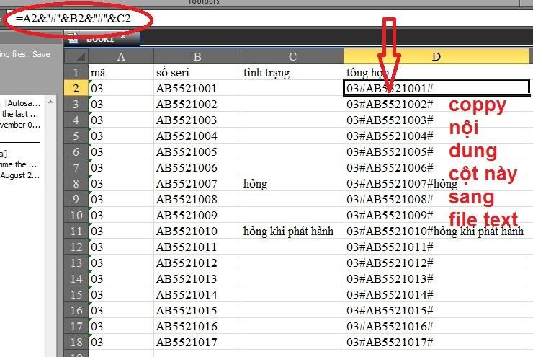
(Hình 3.1 Nhập danh sách ấn chỉ trong excel)

Nhập mới ấn chỉ trắng
  - Nhập ấn chỉ trắng để theo dõi:
Bước 1: Nhập thông tin để hạch toán kế toán nội bảng → Lưu giao dịch Bước 2: Chọn file chứa danh sách ấn chỉ trắng mới đưa vào chương trình để quản lý → Click nút Lưu danh sách nhập
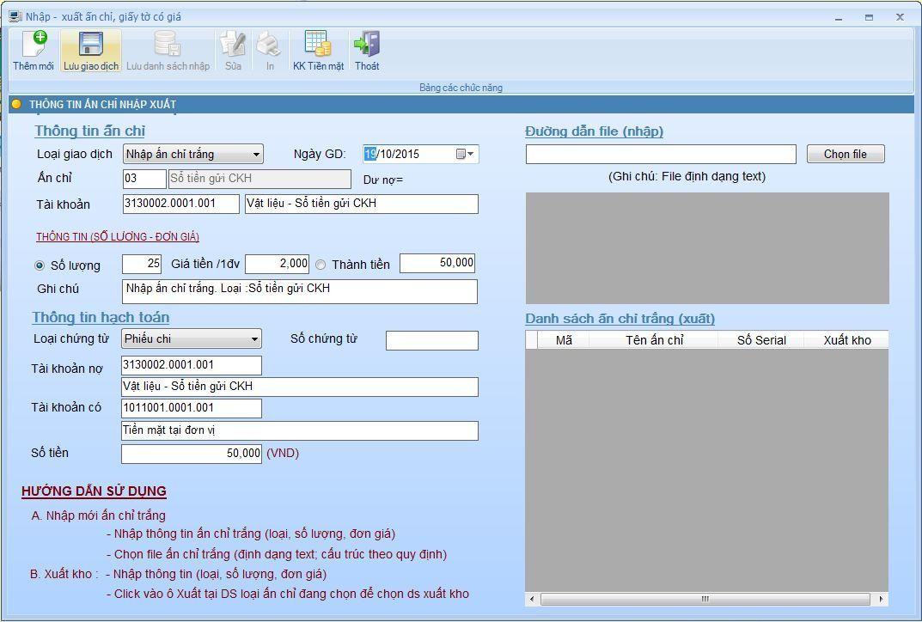
(Hình 4: Nhập ấn chỉ + danh sách ấn chỉ)
- Xuất ấn chỉ để sử dụng phát hành
Bước 1: Nhập thông tin để hạch toán kế toán (mã loại, số lượng, đơn giá) → Lưu giao dịch → In chứng từ kế toán
Bước 2: Từ danh sách ấn chỉ trắng (của loại ấn chỉ đang chọn) → NSD tích vào các ấn chỉ đem xuất kho để sử dụng → Click nút Lưu danh sách xuất
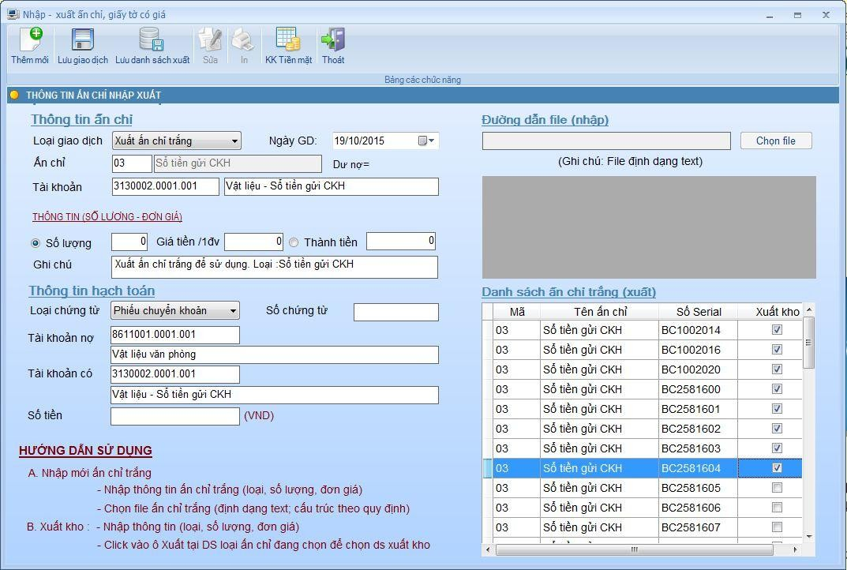
(Hình 5: Xuất ấn chỉ để đem sử dụng)

- Sao kê nhập xuất ấn chỉ trắng
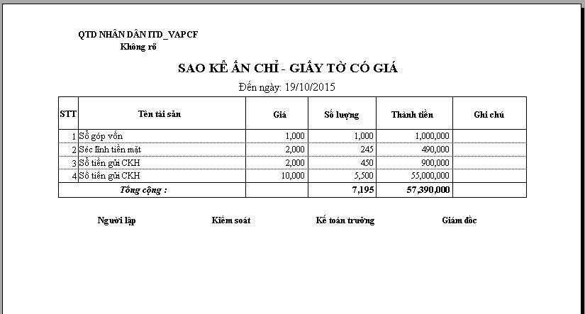
Sao kê ấn chỉ mẫu 1
(Hình 6: Sao kê ấn chỉ mẫu 1)
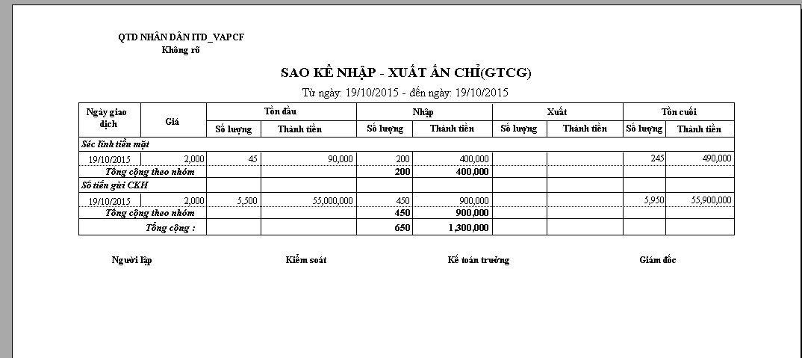
Sao kê nhập xuất ấn chỉ (mẫu chi tiết)
(Hình 7: Sao kê nhập xuất – chi tiết)
- Danh sách ấn chỉ:
- NSD có thể tìm kiếm ấn chỉ, cập nhật lại thông tin ấn chỉ, hoặc xóa thông tin ấn chỉ
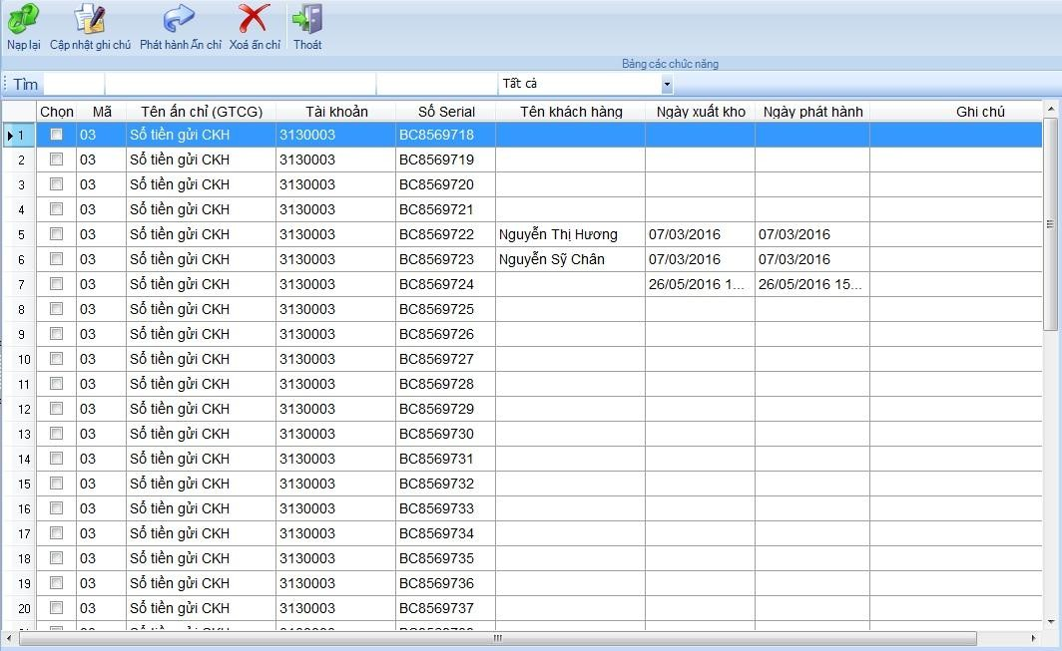
(Hình 8: Danh sách ấn chỉ)

Cách cập nhật thông tin ghi chú cho Ấn chỉ
    - Chọn ấn chỉ cần cập nhật Ghi chú (nút Chọn)
    - Click nút Cập nhật ghi chú

Cách phát hành thủ công đối với Séc
- Chọn số Seri cần phát hành sử dụng (nút Chọn)
- Click nút Phát hành ấn chỉ

Chốt và Tổng hợp số liệu
Từ phân hệ Quản lý ấn chỉ → Tổng hợp số liệu → Chọn từ ngày đến ngày cần chốt → bấm Thực hiện
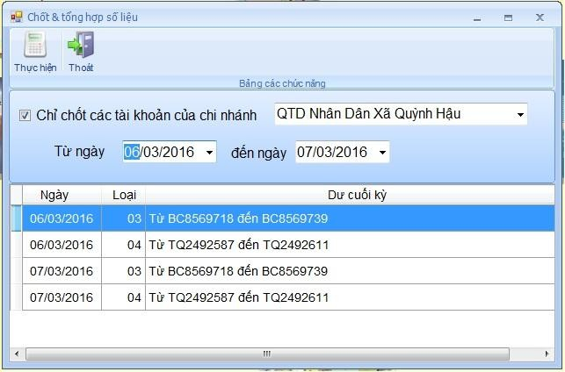

Mọi ý kiến đóng góp xin gửi về địa chỉ:
+ Email: hoc.le.itdcohanoi@gmail.com
+ Tel: 043.856.9718 hoặc 094.250.1258

